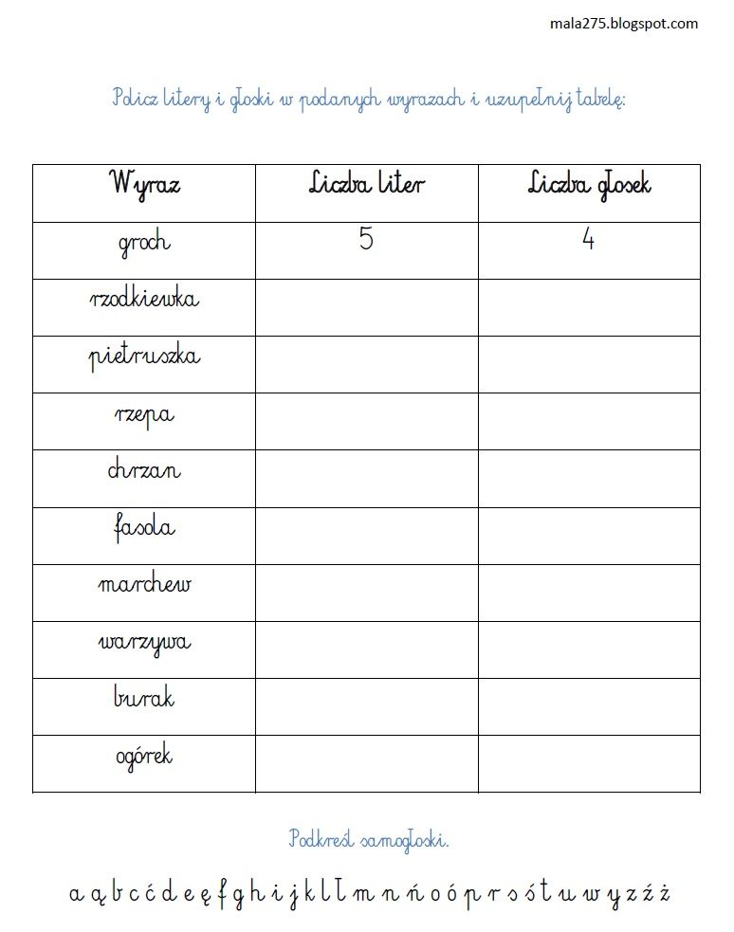

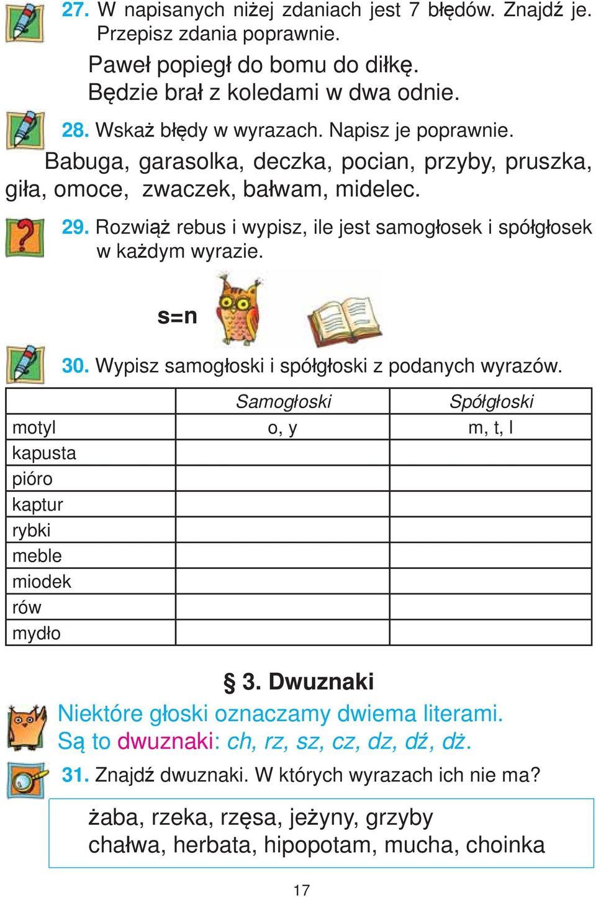.

Wypisz samogłoski i spółgłoski z podanych wyrazów.